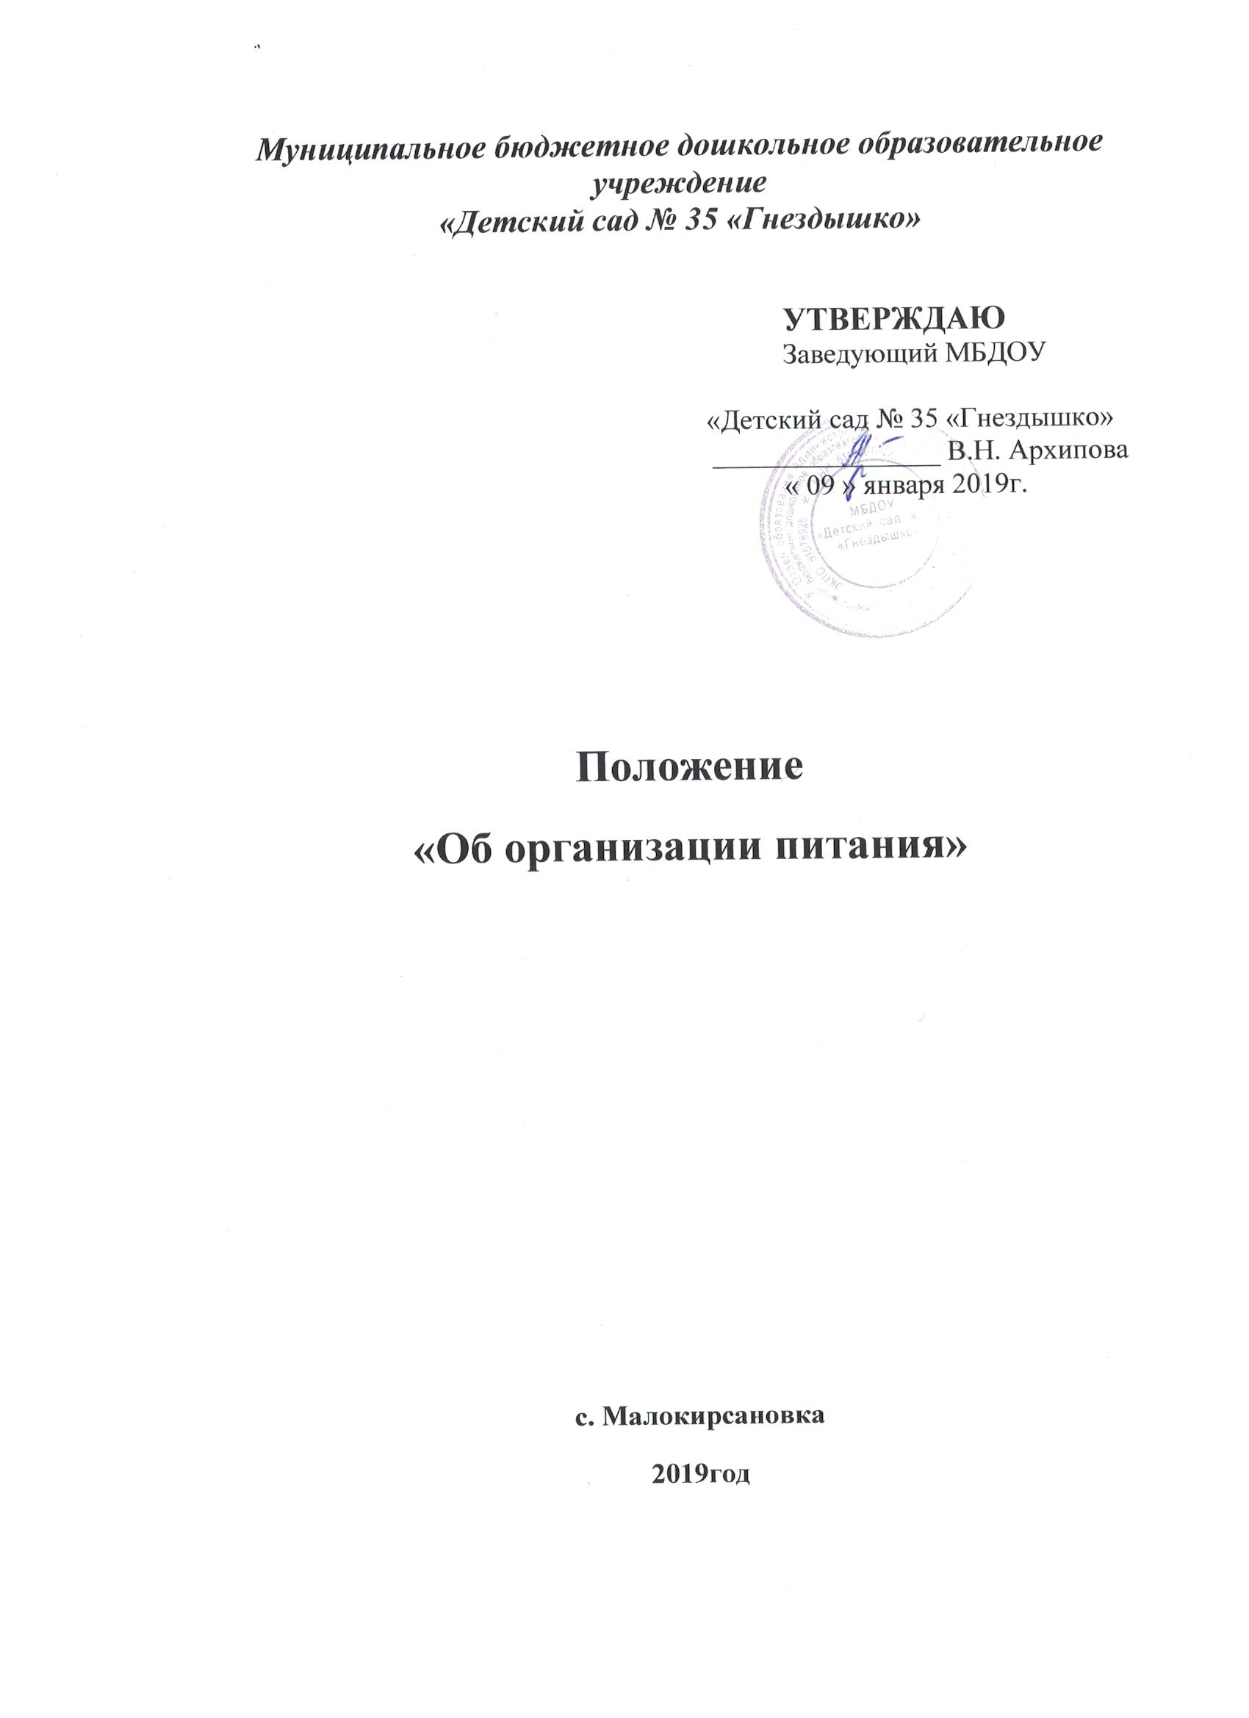
1. Общие положения
1.1. Настоящее Положение разработано в соответствии с Федеральным Законом РФот 29.12.2012г. № 273-ФЗ «Об образовании в Российской Федерации», Санитарно-эпидемиологическими требованиями к устройству, содержанию и организации режима работы в дошкольных образовательных организациях (СанПиН 2.4.1.3049-13), утвержденными постановлением Главного государственного санитарного врача Российской Федерации от 15 мая 2013г. № 26.
1.2. Настоящее Положение устанавливает порядок и условия организации питания детей в МБДОУ, требования к качественному и количественному составу рациона питания детей дошкольного возраста, принципам и методике его формирования.
2. Организация питания на пищеблоке
2.1. Организация питания в детском саду возлагается на администрацию детского сада.
2.2. Пищевые продукты, поступающие в МБДОУ, должны иметь документы, подтверждающие их происхождение, качество и безопасность. Качество (бракераж) сырых продуктов проверяет ответственное лицо, делает запись в специальном журнале. Не допускаются к приему пищевые продукты без сопроводительных документов, с истекшим сроком хранения и признаками порчи.
2.3. Особо скоропортящиеся пищевые продукты хранят в холодильных камерах или холодильниках, которые обеспечиваются термометрами для контроля за температурным режимом
2.4. В МБДОУ предусматривается помещение для питания детей. Контроль за качеством, разнообразием, витаминизацией блюд, закладкой продуктов питания, кулинарной обработкой, выходом блюд, вкусовыми качествами пищи, санитарным состоянием пищеблока, правильностью хранения, соблюдением реализации продуктов возлагается на медицинскуюсестру, заведующего МБДОУ.
2.5. МБДОУ совместно с Учредителем определяет потребность в материальных ресурсах и продуктах питания, приобретает их в централизованном порядке и на договорных началах.
2.6. МБДОУ обеспечивает сбалансированное питание детей, необходимое для нормального роста и развития с учетом режима работы детского сада и рекомендациями органов здравоохранения.
2.7. Воспитанники, посещающие МБДОУ, получают трехразовое питание, обеспечивающее 75% суточного рациона. Завтрак должен составлять 20-25% суточной калорийности, второй завтрак 5 %, обед — 30-35%, полдник — 10-15%.В промежутке между завтраком и обедом организуется дополнительный прием пищи - второй завтрак, включающий напиток или сок и (или) свежие фрукты.
2.8. Объем пищи и выход блюд должны строго соответствовать возрасту ребенка.
2.9. Питание в МБДОУ осуществляется в соответствии с примерным 10-дневным меню, разработанным на основе физиологических потребностей в энергии и пищевых веществах и норм питания детей дошкольного возраста, утвержденного заведующим МБДОУ.
2.10. На основе примерного 10-дневного меню ежедневно составляется меню-раскладка на следующий день и утверждается заведующим МБДОУ.
2.11. Для детей в возрасте от 1,5 до 3 лет и от 3 до 7 лет меню - раскладка составляется отдельно. При этом учитываются:
- среднесуточный набор продуктов для каждой возрастной группы;
- объем блюд для этих групп;
- нормы физиологических потребностей;
- нормы потерь при холодной и тепловой обработке продуктов;
- выход готовых блюд;
- нормы взаимозаменяемости продуктов при приготовлении блюд;
- данные о химическом составе блюд;
- требования Роспотребнадзора в отношении запрещенных продуктов и блюд, использование которых может стать причиной возникновения желудочно-кишечного заболевания, отравления;
- сведениями о стоимости и наличии продуктов.
2.12. Меню-раскладка является основным документом для приготовления пищи на пищеблоке. На каждое блюдо должна быть заведена технологическая карта.
2.13. Вносить изменения в утвержденное меню-раскладку без согласования с заведующим МБДОУ запрещается.
2.14. При необходимости внесения изменения в меню (несвоевременный завоз продуктов, недоброкачественность продукта) кладовщиком составляется объяснительная с указанием причины. В меню-раскладку вносятся изменения и заверяются подписью заведующего. Исправления в меню-раскладке не допускаются.
2.15. Для обеспечения преемственности питания родителей информируют об ассортименте питания ребенка, вывешивая меню на раздаче, в приемных групп, с указанием полного наименования блюд.
2.16. Медицинский работник обязан присутствовать при закладке основных продуктов в котел и проверять блюда на выходе. Члены бракеражной комиссии также присутствуют при закладке основных продуктов, согласно утвержденному графику.
2.17. Объем приготовленной пищи должен соответствовать количеству детей и объему разовых порций.
2.18. Выдавать готовую пищу детям следует только с разрешения бракеражной комиссии в составе повара, медработника, представителя администрации, после снятия ими пробы и записи в бракеражном журнале результатов оценки готовых блюд. При этом в журнале отмечается результат пробы каждого блюда.
2.19. В целях профилактики гиповитаминозов, непосредственно перед раздачей, под контролем медицинского работника осуществляется С-витаминизация третьего блюда.
2.20. Выдача пищи на группы осуществляется строго по графику.
2.21. Непосредственно после приготовления пищи отбирается суточная проба готовой продукции. Суточная проба отбирается в следующем объеме: порционные блюда – в полном объеме; холодные закуски, первые блюда, гарниры, третьи и прочие блюда – не менее 100 г. Пробу отбирают стерильными или прокипяченными ложками в стерильную или прокипяченную стеклянную посуду с плотно закрывающимися крышками (гарниры и салаты – в отдельную посуду) и сохраняют в течение не менее 48 часов при температуре +2 - +6С в отдельном холодильнике или в специально отведенном месте в холодильнике для молочных продуктов, гастрономии. Посуду с пробами маркируют с указанием приема пищи и датой отбора. Контроль за правильностью отбора и хранения суточной пробы осуществляет медсестра.
2.22. Допускается замена дневных рационов питания в пределах одной и той же недели по принципу «день на день», но только при условии, если это приводит к повторам одинаковых блюд в смежные дни (или включению на следующий день блюда, которое можно изготовить с использованием блюда из рациона питания предыдущего дня).
2.21. Необходимые расчёты и оценку использованного на одного ребёнка среднесуточного набора пищевых продуктов проводят 1 раз в десять дней. По результатам оценки, при необходимости, проводят коррекцию питания в течение следующей недели (декады). Подсчет энергетической ценности полученного рациона питания и содержания в нем основных пищевых веществ (белков, жиров и углеводов) проводят ежемесячно.

3. Организация питания детей в группах
3.1. Работа по организации питания детей в группах осуществляется под руководством воспитателя и заключается:
- в создании безопасных условий при подготовке и во время приема пищи;
- в формировании культурно-гигиенических навыков во время приема пищи детьми.
3.2. Получение пищи на группу осуществляется строго по графику, утвержденному заведующим МБДОУ.
3.3. Привлекать детей к получению пищи с пищеблока категорически запрещается.
3.4. Перед раздачей пищи детям младший воспитатель обязан:
- промыть столы горячей водой с мылом;
- тщательно вымыть руки;
- надеть специальную одежду для получения и раздачи пищи;
- проветрить помещение;
- сервировать столы в соответствии с приемом пищи.
3.5. К сервировке столов могут привлекаться дети с 3 лет.
3.6. С целью формирования трудовых навыков и воспитания самостоятельности во время дежурства по столовой воспитателю необходимо сочетать работу дежурных и каждого ребенка (например,салфетницы собирают дежурные, а тарелки за собой убирают дети).
3.7. Во время раздачи пищи категорически запрещается нахождение детей в обеденной зоне.
3.8. Подача блюд и прием пищи в обед осуществляется в следующем порядке:
- во время сервировки столов на столы ставятся хлебные тарелки с хлебом;
- разливают III блюдо;
- в салатницы, согласно меню, раскладывают салат (порционные овощи);
- подается первое блюдо;
- дети рассаживаются за столы и начинают прием пищи с салата (порционных овощей);
- по мере употребления детьми блюда, младший воспитатель убирает со столов салатники;
- дети приступают к приему первого блюда;
- по окончаниимладший воспитатель убирает со столов тарелки из-под первого;
- подается второе блюдо;
- прием пищи заканчивается приемом третьего блюда.
3.9. В группах раннего возраста детей, у которых не сформирован навык самостоятельного приема пищи, докармливают.
3.10. То обстоятельство, что какие-либо блюда из типового рациона питания плохо воспринимаются детьми, не является основанием для корректировки рациона. Включение новых видов кулинарной продукции в рацион питания должно обязательно сопровождаться педагогической работой с детьми и соответствующей разъяснительной работой с родителями. Можно доступным языком объяснить ребенку, как скажется на нем употребление этого блюда (станет сильным, красивым, здоровым, высоким и т.д.). Необходимо привести примеры известных (ребенку) людей, которые любят это блюдо. Возможно посадить ребенка за стол с другими детьми, которые хорошо едят это блюдо. Если отсутствуют медицинские противопоказания необходимо добиться без принуждения, чтобы ребёнок приучился есть новое, незнакомое ему или нелюбимое, но полезное блюдо.
3.11. Учитывая то, что пищевая непереносимость может развиться практически на любой продукт, исключение таких продуктов из рациона питания осуществляется только в индивидуальном порядке (блюда и продукты, вызывающие непереносимость, исключаются из рациона питания конкретного ребёнка с проявлениями непереносимости) на основании заключения врача.
4. Порядок учета питания
4.1. К началу учебного года заведующий МБДОУ издает приказ о назначении ответственного за питание, определяются его функциональные обязанности.
4.2. Ежедневно составляется меню-раскладка на следующий день. Меню составляется на основании списков присутствующих детей, которые ежедневно, с 8.00 до 10.00 утра, подают педагоги.
4.3.В случае снижения численности детей, если закладка продуктов для приготовления завтрака произошла, порции отпускаются другим детям, как дополнительное питание, главным образом детям старшего дошкольного и младшего дошкольного возраста в виде увеличения нормы блюда.
4.4.Выдача неиспользованных порций в виде дополнительного питания или увеличения выхода блюд оформляется членами бракеражной комиссии соответствующим актом.
4.5. С последующим приемом пищи (обед, полдник) дети, отсутствующие в учреждении, снимаются с питания, а продукты, оставшиеся невостребованными, возвращаются на склад по акту.
4.6. Учет продуктов ведется в журнале поступления продуктов. Записи производятся на основании первичных документов в количественном и суммовом выражении. В конце месяца подсчитываются итоги.
4.7. Начисление оплаты за питание производится МБУ МКР «Расчетный центр» на основании табелей посещаемости, которые заполняют педагоги. Число дето/дней по табелям посещаемости должно строго соответствовать числу детей, состоящих на питании в меню-раскладке. Бухгалтерия, сверяя данные, осуществляет контроль рационального расходования средств.
4.8. Расходы по обеспечению питания детей включаются в оплату родителям, размер которой устанавливается Учредителем.
5. Разграничение компетенции по вопросам организации питания в МБДОУ
5.1. Руководитель МБДОУ создаёт условия для организации питания детей;
5.2. Несёт персональную ответственность за организацию питания детей в МБДОУ;
5.3. Представляет Учредителю необходимые документы по использованию денежных средств;
5.4. Распределение обязанностей по организации питания между руководителем МБДОУ, медицинским работником, работниками пищеблока, кладовщиком отражаются в должностной инструкции.
6. Финансирование расходов на питание детей в МБДОУ
6.1. Расчёт финансирования расходов на питание детей в МБДОУ осуществляется на основании установленных норм питания и физиологических потребностей детей.
6.2. Финансирование расходов на питание осуществляется за счёт внебюджетных средств и частично за счет бюджетных средств, для детей льготной категории (инвалиды, дети, оставшиеся без попечения родителей) основание – Федеральный Закон РФ от 29.12.2012г. № 273-ФЗ «Об образовании в Российской Федерации».
6.3. Объёмы финансирования расходов на организацию питания на очередной финансовый год устанавливаются с учётом прогноза численности детей в МБДОУ.
6.4. Финансовое обеспечение питания отнесено к компетенции заведующего МБДОУ, руководителя учредителя.
7.Ведение специальной документации по питанию
7.1.Приказы и распоряжения вышестоящих организаций по данному вопросу.
7.2. Примерное меню,утвержденное руководителем МБДОУ.
7.3.Картотека технологических карт приготовления блюд.
7.4.Приказ руководителя по учреждению «Об организации питания детей».
7.5.Наличие информации для родителей о ежедневном меню для детей.
7.6. Наличие графиков:
- выдачи готовой продукции для организации питания в группах;
- нормы порций – объем пищи в граммах для детей в соответствии с возрастом.
7.7.Ежедневное меню-раскладка на следующий день.
7.8.Специальные журналы:
-журнал бракеража сырой продукции;
-журнал бракеража готовой продукции;
-журнал закладки основных продуктов;
-накопительная ведомость;
-журнал регистрации медицинских осмотров работников пищеблока.
7.9.Инструкции:
-по выполнению санитарно-эпидемиологического режима,
-по охране труда и пожарной безопасности,
-по санитарно-эпидемиологическим требованиям к организации питания в МБДОУ.
8. Производственный контроль при организации питания в ДОУ
6.1. При организации производственного контроля за соблюдением законодательства в сфере защиты прав потребителей и благополучия человека при организации питания в МБДОУ следует руководствоваться санитарными правилами СанПиН 2.4.1.3049 – 13, а также методическими рекомендациями «Производственный контроль за соблюдением санитарного законодательства при организации питания детей и подростков и государственный санитарно-эпидемиологический надзор за его организацией и проведением».
6.2.При неукоснительном выполнении рациона питания и отсутствиизамен производственный контроль за формированием рациона питания детей заключается в:
- контроле (по меню и меню-раскладкам) за обеспечением в течение 4-х не-дельного периода действия рациона питания необходимого разнообразия ассортимента продуктов промышленного изготовления (кисломолочных напитков и продуктов, соков фруктовых, творожных изделий, кондитерских изделий и т.п.), а также овощей и фруктов (плодов и ягод);
- контроле за правильностью расчетов необходимого количества продуктов (по меню-раскладкам и при закладке) – в соответствии с технологическими картами.
6.3.Бракеражная комиссия:
• проверяет на пригодность складские и другие помещения для хранения продуктов питания, а также условия их хранения;
• ежедневно следит за правильностью составления меню;
• контролирует организацию работы на пищеблоке;
• осуществляет контроль сроков реализации продуктов питания и качества приготовления пищи;
• проверяет соответствие пищи физиологическим потребностям детей в основных пищевых веществ;
• периодически присутствует при закладке основных продуктов, проверяет выход блюд;
• проводит органолептическую оценку готовой пищи, т. е. определяет ее цвет, запах, вкус, консистенцию, жесткость, сочность и т. д.;
• проверяет соответствие объемов приготовленного питания объему разовых порций и количеству детей.

